산포도를 파이썬으로 실감하다.

화랑중학교 유민우

**개요**

분산과 표준편차 모두 산포도다. 즉, 하는 역할이 같고 수에 따른 상관관계가 같다. 분산을 구하고 그 제곱근을 취하면 표준편차다. 표준편차는 평균적인 변량들의 편차 절댓값이다. 분산은 표준편차의 제곱이므로, 표준편차는 분산보다 작은 값을 보인다.

**시각화**

-100부터 100까지 무작위의 수직선상 점 100개를 생성하여 시각화된 결과를 띄우는 프로그램을 작성하겠다. 이때, 무작위의 점 100개니까 어떤 점의 평균과 떨어진 그 거리는 매우 커질 것 이다.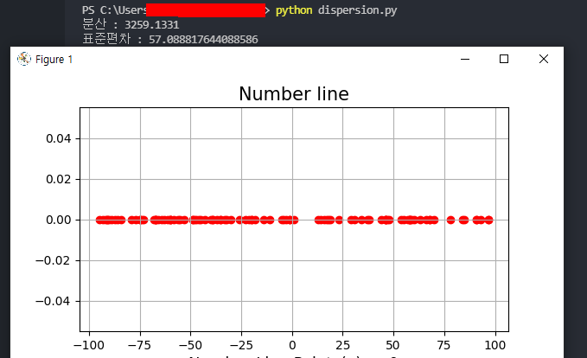

표준편차가 매우 큰 것을 볼 수 있다. 그렇다면 -10부터 10까지의 무작위 수는 어떠할까?

평균까지의 편차는 상대적으로 감소할 것이고, 앞서 본 결과에서 보다 작은 값에 지나지 않을 것 이다.

표준편차 값이 매우 작아짐을 확인 할 수 있었다.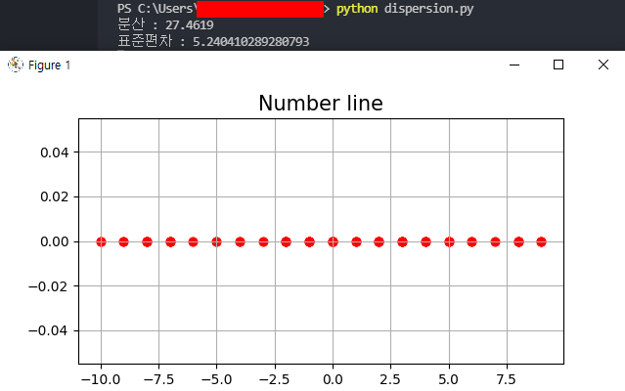

분산과 표준편차의 차이에 대해서 논하는 것은 의미 없다.

직접 해보고 싶다면 아래 코드를 참고하라.

from matplotlib import pyplot as plt

import numpy as np

points = np.random.randint(-10, size=100 ,high=10)

disp = np.var(points)

print("분산 : {}".format(disp))

print("표준편차 : {}".format(np.sqrt(disp)))

plt.title("Number line", fontsize=11)

plt.scatter(points, np.full_like(points,0), color='red')

plt.xlabel("Number Line Points(x) y=0", fontsize=11)

plt.grid()

plt.show()